고급소프트웨어 실습 12주차 과제

20171666 이예은

해당 프로그램을 block size 16으로 하여 돌리면 시간은 다음과 같다.

Cpu의 경우

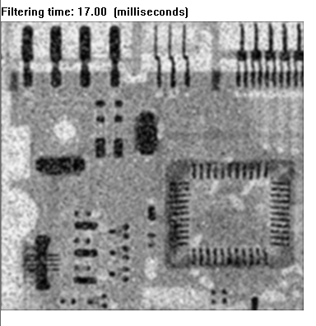

Gpu no shared의 경우

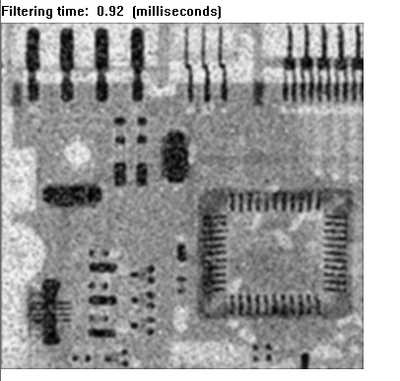 다음과 같은 결과가 나온다. 즉, gpu를 활용할 경우 약 18배 가량 빨라진다. Block size를 32로 할 경우, thread가 전체 이미지를 나눗셈의 오차로 인해 커버하지 못해 부적절하다. Block size를 4로 할 경우를 살펴보면 cpu는

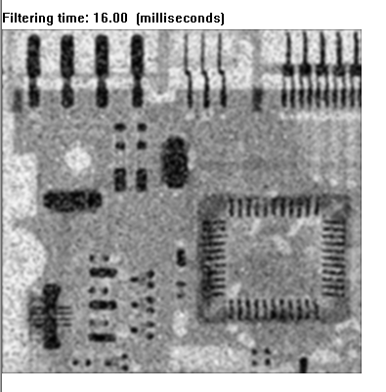

Gpu는

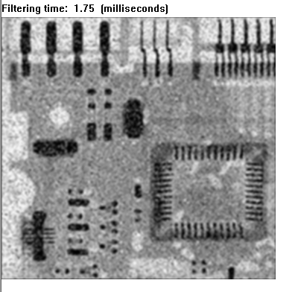로 cpu보단 빠르지만 이전 block size 16 보다는 작아진다. 이는 한번에 연산하는 thread의 양이 줄었기 때문으로 볼 수 있다.